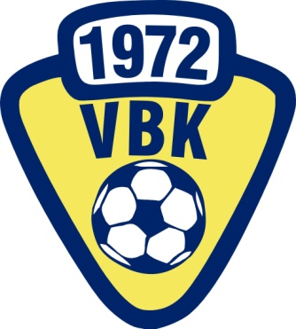

Årsberetning
Varpe B.K. 2021.

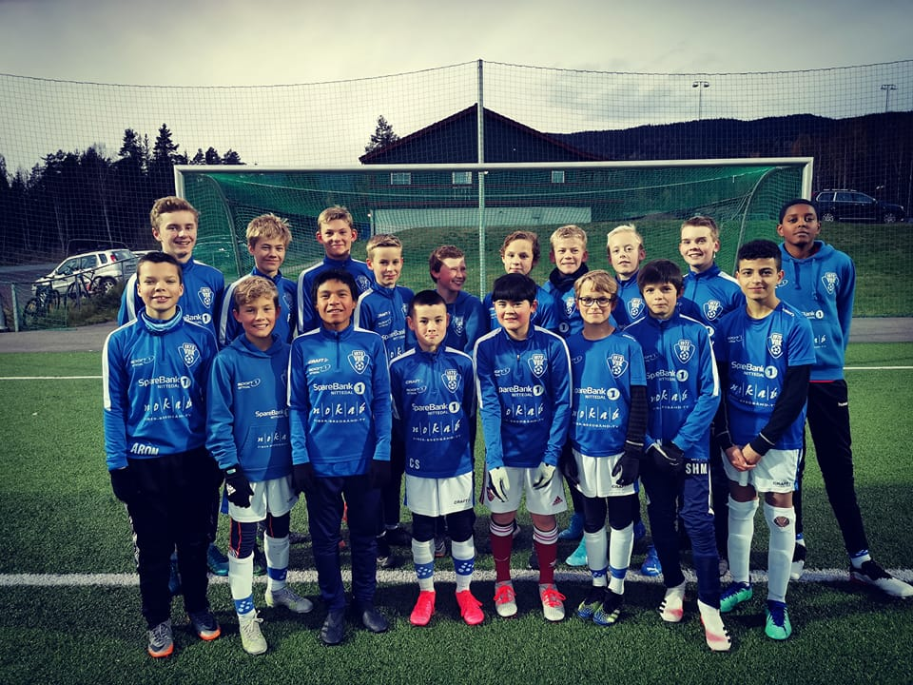

Varpes G-13 2021

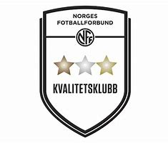

Varpe BKs årsmøte mandag31. januar 2022 kl 18.30 på klubbhuset.

Dagsorden for Varpe BKs årsmøte
Varpes klubbhus
Mandag 31. januar 2022 kl 18.30

- Åpning
- Valg av møteleder og referent
- Styrets årsberetning
- Regnskap for 2021.
- Budsjett 2022.
- Formannens ord
- Innkommende forslag
- Styrets forslag

- Følgende lag meldes på serien 2022: 3er lag hvis nok spillere, Gutter 14 (11er fotball) Jenter 14 (11er fotball), Kvinner 7er 2 lag, Herrer 11er

- Det er ingen endring i medlemskontingenten men i treningsavgiften.

- Cuper 2022:
Påmelding til cuper, Varpe betaler inntil kr. 6000,- pr. lag i aldersbestemte klasser, over kr. 6000,- må lagene dekke påmeldinger selv. Ubrukte midler kan ikke overføres til neste år.

- Priser 2022:
Medlemskontingenter:
Kr. 100.- for barn og voksne

Treningsavgifter (inkl. medlemskontingent)
Barn lekegruppen kr. 100,-
Barn 0-7 år 3er fotball kr. 150,-
Barn 8-9 år 5er fotball kr. 150,-
Barn 10-11 år 7er fotball kr. 150,-
Barn 12-13 år 9er fotball kr 150,-
Barn 14år og eldre 11er fotball kr 150,-
Seniorlag kvinner og menn 7er og 11er fotball kr. 600,-
Prisene er inkludert medlemskontingent på kr. 100,- for voksen og kr. 100,- for barn.

- Valg
På valg:
Nestleder: Heidi Elnæs, Styremedlem 2 Ina Tandberg, Sekretær Linn Skrede Sandberg, Styremedlem 5 Thomas Martinsen.

Valgkomite: Leder Håvar Menken, medlemmer, Per Aage Sørevik, Therese Birkeli, vara Synnøve Haug.

Varpe B.K. Styre 2021.

Formann: Terje Ryen

N. Formann: Heidi Elnæs (på valg)

Sekretær: Linn Skrede Sandberg (på valg)

Styremdl.1: Una Moa Nyvik

Styremdl. 2: Ina Tandberg (på valg)

Styremdl. 3: Axel Haug (på valg)

Styremedl. 4: Natalie Sanchez-Ringnes

Styremedl. 5: Thomas Martinsen (på valg)

Vara: Bernt Skrede

Revisor: Kai Storlien
Revisor: Simen Bauer

Valgkomite: leder Håvar Menken
medlem Per Aage Sørevik
medlem Therese Birkeli
vara Synnøve Haug

Årsrapport fra Formann 2021.

Så er nok en sesong slutt, Varpes 49. sesong som også ble annerledesåret. En sesong med mange gleder og noen sorger, sånn som det også er ellers i livet. Vi må si oss meget godt fornøyd med årets sesong for jenter og gutter 13, og den store tilgangen av spillere på Kvinne og Herre laget må spesielt nevne lekegruppen der det til tider var opp mot 30 aktører veldig bra.

Dette året har også vært spesielt pga. korona viruset, barnelagene kunne spille kamper fra mai, men pga. frafall av spillere måtte vi dessverre trekke vårt eneste lag der. Våre andre lag kunne trene med avstand og i mindre grupper frem til høsten, men heldigvis ble det åpnet for serie kamper på høsten noe som våre spillere satte stor pris på, og alle våre lag fikk gjennomført sine seriekamper.
Vi håper at en vaksine vil gjøre et vi neste år kan bli et mer normalt år da denne sesongen har vært kjedelig og litt trist.

På grunn av bygging av ny skole på Elvetangen har Hakadal også i leid baner og spilt sine kamper hos oss, dette har gitt oss en fin ekstra inntekt men det har også gitt oss en del merarbeid.

Ellers har det gått sin vante gang, og vi må vel si at det tross alt har vært en tilnærmet vellykket amputert sesong.

Vi syntes at alle våre lag i 2021 har gjort det så der sportslig, så er vi vell så der fornøyd med sesongen. Det var nok gutter 13 som vi sportslig sett er mest fornøyde med i år. Vi gratulerer til slutt alle våre trenere/lagledere for en meget bra gjennomført sesong. Selv om vi ikke ønsker seier for en hver pris, så tar vi med alle våre poeng på plussiden. Men husk! Det er trivsel, spilleglede og ikke minst miljøet vi setter i høysetet. Når det gjelder plasseringer og resultater så henviser vi til tabeller og årsrapporter fra de respektive lag.

Når det gjelder klubbhuset så har det blitt en god del mindre utleie pga. korona viruset.. Det har også vært en del avslutninger for lagene på tampen av sesongen, ellers er det brukt til kamper og trening. Men vi skulle nok ønsket at lagene og foreldre etter hvert vil bruke huset mer når det er kamper og treninger.

Når det gjelder vintertrening så har alle våre lag hatt sine treninger inne på Hagen skole og på Slettmoen og A-laget på Li.

Det er på kvinne og herresiden det har vært best tilgang av spillere spesielt på A-laget har det vært meget god tilgang. På guttesiden har vi hatt 4 lag og på jentesiden 2 lag. Når det gjelder lagene har disse deltatt i seriespill i Akershus fotballkrets

Når det gjelder dommere så har vår dommeransvarlig Axel Haug satt opp dommere i kamper uten dommer, stort sett er det Fredrik Linderot og Axel som har dømt kamper uten oppsatt dommer.

Ellers vil jeg si at sesongen har fungert meget bra i år. Jeg tror at selv om det har vært hektisk noen dager så har alle lagene fått gjennomført sine treninger og kamper som planlagt. En annen ting som har vært et lite problem er byttinger av kamper, men med vår gode vilje så har det gått bra.
Så til alle ledere, trenere, oppmenn og spillere, vi er meget fornøyd med hvordan dere har gjennomført sesongen. Takk til dere alle sammen, ingen nevnt ingen glemt. Men la oss ikke hvile på laurbærene for det er jo bestandig ting som kan gjøres til det bedre på alle plan.

På selve anlegget har vi hatt en del vedlikehold på kunstgressbanene spesielt på 7er banen som fikk en del skader etter brøyting for utleie, det er etterfylt gummigranulat og kjørt dyp rensing på begge kunstgressbanene, dette ble gjort av et eksternt firma, ellers er det kun vanlig vedlikehold som er gjort.

Publikumsmessig har det vært meget bra på våre aldersbestemte lag.

Medlemstallet i år ble 304 som er det samme som i 2020. Vi er for så vidt fornøyd med medlemstallet og spesielt at så mange i nærområde støtter oss som støttemedlem, men det kunne ha vært enda bedre, for noen av lagene sliter med dårlig medlemskap blant foreldre. Men det er også lag der de fleste foreldre er flinke til å støtte oss og sine barn med et medlemskap. Men egentlig så burde vel alle foreldre være medlemmer, ikke sant! Vi hadde også ønsket oss flere medlemmer av ny innflyttede i nærområde. ☺

Økonomisk har vi en meget god økonomi, årlige tilskudd fra kommune og forbund kommer godt med, vi har også i år fått en del leieinntekter på klubb huset, utleie av baner og kiosksalg.
Våre trofaste sponsorer har også gitt oss en god og uvurderlig støtte og takk for det. Ellers har våre 303 medlemmer gitt oss en sikker inntekt. Det beste som har hendt oss siden 7er fotballen kom er Grasrotandelen og da det i 2018 øket fra 5 til 7% ble det enda bedre tenke seg til vil vi ende opp med et tilskudd på opp mot kr. 163.442,- takket være 297 snille tippere som støtter oss ved å gi sin andel til oss, og takk for det. Utleie av 7er, 11er og gressbanen og garderober til Nittedal kommune for Hakadal I.L. kr. 280 000,- Vi har også fått kr. 31 000,- i momskompensasjon. Lånet på klubbhuset er ferdig nedbetalt, 7 er og 11er kunstgressbanene er også nedbetalt, med andre ord vi er gjeldfrie.

Om vi klarer oss ganske bra økonomisk så har vi fortsatt noe og strekke oss etter når det gjelder å skaffe penger. Når det gjelder de faktiske tallene henviser vi til regnskapet. Men tross alt kan vi slå oss på brystet og si at vi har gjort en fenomenal god jobb med økonomien likevel, men det tar tid og krefter for å overleve økonomisk, skal jeg love dere.

Helt til slutt vil jeg takke alle som har gjort det mulig å gjennomføre Varpes 49. sesong, takk til dere ledere, trenere, spillere, medlemmer, foreldre, publikum, og ikke minst sponsorer, ingen nevnt ingen glemt.

Takk for i år. Håper vi sees i 2022!

Terje Ryen
Formann/leder

Viktig lesing.

Hva spillere og foreldre kan forvente seg av jobber sesongen 2022.

Alle voksne spillere: Delta på dugnader på anlegget

Alle spillere over 12år kan få klubbdommeroppdrag.

Foreldre: 1-3 vakter i kiosk på Slettmoen.

Alle ovennevnte jobber er vedtatt på tidligere årsmøter, og er da et vedtak.

Så husk og vær til stede og Varpe du vil glede.

Husk samhold gir styrke. ☺  

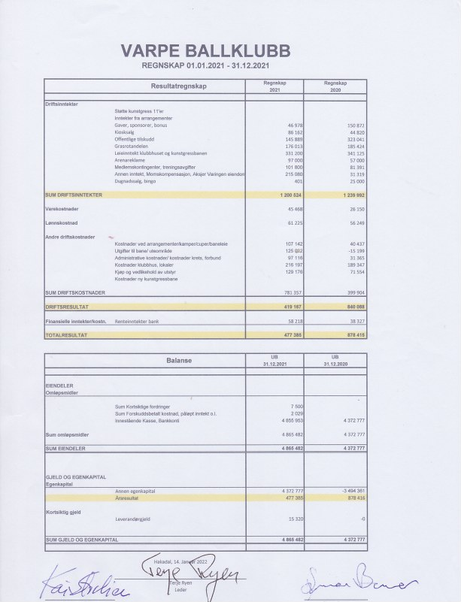

VARPE BALLKLUBB
BUDSJETT 2022.
 | Inntekter | Kostnader
Støtte kommune/offentlig | 130 000,00
Medlemskontingent | 55 000,00
Arenareklame | 85 000,00
Grasrotandelen | 155 000,00
Leieinntekter klubbhus | 30 000,00
Kiosksalg | 15 000,00
Inntekter fra arrangementer | 10 000,00
Trenings leier |  | 500 000,00
Kostnader ved arrangementer/kamper/cuper/baneleie |  | 195 000,00
Administrative kostnader / gebyrer |  | 105 000,00
Utgifter til bane / uteområde |  | 35 000,00
Kostnader klubbhus |  | 45 000,00
Kostnader ved innkjøp av utstyr |  | 60 000,00
Innkjøp til kiosk |  | 40 000,00
Sum inntekter / kostnader | 480 000,00 | 980 000,00
underskudd |  | 500 000,00
Sum | 480 000,00 | 980 000,00

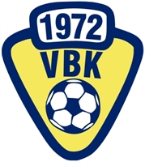

Varpe Ballklubb - Klubbhåndbok

Klubbhåndboka skal svare på de viktigste spørsmålene om klubben og gjøre det enkelt å finne ut hvilke regler som gjelder internt i klubben. Den skal sikre at det er kontinuitet i det som bestemmes og gjøres.

Klubbhåndboka er laget av styret etter innspill fra trenere/ledere, utøvere og foreldre i klubben. Håndboka er et arbeidsverktøy for alle medlemmer, utøvere, foreldre, styret, trenere/oppmenn og dommere i vår klubb. Den ligger tilgjengelig på nettsiden til Varpe Ballklubb.

Håndboka skal benyttes til å forstå og kommunisere hva som er viktig i Varpe, hvem vi er og hvilke målgrupper vi er til for.

Kontaktinfo
Postadresse: Fuglåsveien 119, 1488 Hakadal.
Mail: teryen@nittedalsnettet.no
Internettadresse: www.varpe.no
Organisasjonsnummer: 983 911 390
Bankforbindelse: Sparebank 1 Nittedal
Bankkonto: 2030 19 69415

Medlem av:
Norges idrettsforbund, Norges Fotballforbund, Akershus Fotballkrets og Nittedal Idrettsråd.

Hele klubbhåndboken finner du på
Varpes hjemmeside www.varpe.no

 Sportsplan Varpe Ballklubb 

Innhold
- Klubbens visjon og mål
- Barnefotball (7 – 12 år)
- Ungdomsfotball (13 – 18 år)
- Junior- og seniorfotballen
- Trenere/ledere
- Dommere
- Hospitering
- Sammenslåing
- Fair Play
- Sentrale stikkord for alle i VBK

Hele Varpes sportsplan finner du på
Varpes hjemmeside www.varpe.no
________________________________
LOVNORM FOR IDRETTSLAG
Vedtatt av Idrettsstyret 23. oktober 2019

Veiledning til lovnorm for idrettslag
Idrettslaget skal ha en lov som er i samsvar med NIFs regelverk og denne lovnormen. Lovnormen er ufravikelig og inneholder et minimum av det idrettslaget må ha i sin egen lov.
Alle lovendringer må vedtas på ordinært eller ekstraordinært årsmøte etter å ha vært oppført på saklisten og krever 2/3 flertall av de avgitte stemmer. Lovendringene må sendes til idrettskretsen for godkjenning. (www.idrettsforbundet.no/idrettskretser1/)
Fotnotene i lovnormen er kun til informasjon, og utgjør ikke en del av loven. Det er valgfritt å ta med fotnotene i egen lov.
NIFs regelverk er tilgjengelig på www.idrettsforbundet.no

LOV FOR Varpe Ballklubb1
Stiftet 01.03.1972, vedtatt av årsmøtet 25.01.2016, med senere endringer av [dato], godkjent av [navn på idrettskrets] [dato]

Loven kan i sin helhet sees på Varpes hjemmeside: www.varpe.no

Fair Play aktiviteter

Klubben fjerner nedenfor de aktiviteter man ikke ønsker å ha med i avtalen og legger til eventuelle egne.
En detaljert beskrivelse av alle aktiviteter og tilhørende belønningsmatrise finnes på Fair Play under Klubb og Utvikling med linken

http://www.fotball.no/Kretser/akershus/klubb/utvikling/Fair-Play/

Klubbens og AFKs forpliktelser finnes nederst på denne siden.

- Gjennomføre Fair Play hilsen før og etter kamp.
- Gjennomføre Fair Play tiltak overfor foresatte.
- Innføre rutine på å ta i mot dommeren.
- Bruke speaker til å informere om Fair Play ved hjemmekamper.
- Ha kampverter på hjemmearenaene for aldersbestemt fotball.
- Ha Fair Play tiltak i turneringer og fotballskoler.

Avtale mellom klubb ……Varpe B.K.………………………………………………… og AFK.

Sted: Hakadal Dato: 07.11.2014

Terje Ryen Gro Langdalen / Leder (s)
Klubbansvarlig For Akershus Fotballkrets

Når Klubb, Sted, Dato og klubbens avtalesansvarlige er fylt ut ovenfor så ansees avtalen å være underskrevet og kan sendes Akershus Fotballkrets. Avtalen kan enten sendes som vedlegg til en email til akershus.fotball@fotball.no eller i vanlig post til AFK, Strømsvn 80, 2010 Strømmen. AFK vil bekrefte mottak av avtalen.

- - - - - - - - - - - -

Klubbens forpliktelser
Ved å signere avtalen forplikter klubben seg til
- aktivt å arbeide for Fair Play i klubbens fotballaktiviteter.
- å rapportere på valgte Fair Play aktiviteter pr 15. juni og 1. september.
- å levere en årsrapport på valgte Fair Play aktiviteter senest 1. november.
Rapportene og utførte aktiviteter vil være grunnlag for evaluering og belønning.

AFKs forpliktelser
Når avtalen er signert vil AFK forplikte seg til
- å skaffe et Fair Play banner som skal henges opp på klubbens hovedarena.
- å kunne bistå klubben med igangsetting av aktiviteter.
- å evaluere de gjennomførte aktiviteter, ved sesongslutt og sammen med klubben, basert på rapportene og gjennomføringen for øvrig.
- å belønne klubben ut fra belønningsskalaen basert på evaluerte og gjennomførte aktiviteter.
AFK vil ved sesongslutt kåre årets beste Fair Play klubb basert på utførte aktiviteter. I tillegg til AFKs belønning vil denne klubben bli innstilt til NFF som kretsens Fair Play klubb.

Varpe B.K.s sponsorer 2021.

NOAH Engadalen AS
G. Gustavsson & SønnerAS
Site Service AS
Varingen
Erik’s Oljeservice
Sparebank 1 Nittedal
Skrede & Sønner AS
Eiendoms Megler 1 Nittedal
Hakadal Bygg AS
Rema 1000 Nittedal
Norsk Kabel-TV AS - Nokab
SHELL 7-Eleven Hakadal
Kiwi Tøyenhaugen avd. 408
Nittedal Asvo AS
Meny Åneby
Nittedal Optiske
Boligbyggerlaget USBL Nittedal
Aas Gård

Det er ønskelig at våre medlemmer bruker våre sponsorer i den grad det er mulig.



Lagnavn: Varpe Ballklubb
Organisasjonsnummer: 983911390



En påminnelse til alle som ikke har tilknyttet sin grasrotandel!

Vil du gi din støtte til VARPE BALLKLUBB?

Hei igjen, først en stor takk til alle som har støttet oss ved å gi sin grasrotandel til Varpe!

Grasrotandelen er det beste som har hendt oss i Varpe siden 7er fotballen ble innført, da vi som regel faller utenfor de fleste kommunale tildelinger er grasrotandelen gitt midler til å fremskyte noen av våre planer på Varpe, vi har i år satt opp nytt sikkerhetsgjerde mot fugelåsvn, vi har bygget en 7er kunstgressbane med lys og har søkt om spillemidler til og legge kunstgress på 11er grusbanen kostnadsberegnet til ca. 3 mill. kr. Vi har også bygget og betalt et nærmiljø med kunstgress på Hagen skole, må også nevne at vi også har bygget og betalt Bingen på Hagen skole.

Hva vi kan gi tilbake: Vi kan gi deg, dine barn, barnebarn, tante og onkel barn et godt sted og være i fritiden ved og spille fotball med oss, vi setter godt miljø og trivsel i høysete framfor poeng og pokaler, du vil også ha mulighet til og leie vårt klubbhus til passende anledninger.

Til alle Varpe spillere, medlemmer, sambygdinger og alle ellers som vil støtte oss i vårt arbeide med barn og ungdom og som tipper hos norsk tipping, nå kan du støtte Varpe uten at det koster deg en eneste krone, det du trenger og gjøre er at du må registrere inn Varpe på ditt spillekort. (les mer om registrering litt lenger ned på siden) det hadde også vært fint om du kunne verve noen i din familie, venner, kolleager, eller andre kjente.
Grasrotandelen er en ordning fra Norsk Tipping, hvor du som registrert spiller kan velge ett lag eller én forening som du ønsker å støtte - din Grasrotmottaker. Vi oppfordrer deg til å støtte oss!
Tenk deg at du kan spille favorittspillene dine - Lotto, Tipping og Joker for eksempel - og samtidig gi noe mer til det laget eller den foreningen du selv ønsker å støtte. Dette er nå mulig via Grasrotandelen. Ved spill hos Norsk Tipping vil 7 % av innsatsen gå direkte til ditt lag eller forening. Merk at Grasrotandelen ikke på noen måte går ut over innsatsen eller premien din - du blir ikke belastet noe for å være grasrotgiver. Du trenger Norsk Tipping Spillerkort for å knytte deg til Grasrotandelen. Spillerkort får du kjøpt hos kommisjonær, eller du kan bestille det på norsk-tipping.no.
Vi oppfordrer deg til å knytte deg til ordningen allerede i dag, og du gjør det på én av følgende måter:
1. Hos Kommisjonær
2. SMS: SEND GRASROTANDELEN 983911390 til 6000 (tjenesten er gratis).
3. Norsk Tipping sine nettsider
4. Norsk Tipping Mobilspill.

Mer informasjon finnes på www.grasrotandelen.no Her vil du også kunne følge med på hvor mye Grasrotandelene genererer for de enkelte Grasrotmottakerne.

Takk for at du støtter oss via Grasrotandelen! 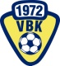 Med Vennlig hilsen Varpe Ballklubb Spørsmål til Terje Ryen 92241314 www.varpe.no

Årsrapport Varpe J13 2021

2021 ble nok et år preget av corona og kjedelige restriksjoner fra NFF.
Det ble som året før ingen vårserie og alle cup`er før sommerferien ble avlyst.
Vi trente på Aas gård, i gymsalen på Hagen og ute på Li (GIF) fram til snøen forvant.
Vi satte også i gang et samarbeid mellom Varpe og Hakadal Fotball:
Hakadals 07-jenter trengte flere spillere for å melde på i 11`er-serien, og etter noen møter mellom klubbene ble det enighet om at Hakadal skulle melde seg på i serien som et samarbeidslag (Hakadal 07 +) for å kunne låne spillere fra 08. De spillerne som selv ønsket fikk tilbud om å være med på treninger og kamp.
Det var spennende og gøy å spille 11`er med 07, og det er liten tvil om at våre jenter har bidratt til at de fikk 3.plass i serien. 😊
Gjennom våren fikk vi noen få treningskamper mot NIL 08 og NIL 07.
Norway Cup hadde vi gledet oss veldig til, men det ble avlyst.

Høstserien startet hardt og brutalt med tap pga skader blant flere av spillerne. Noen spillere måtte stå over flere kamper for å restituere, og resten av høsten ble tøff med nesten ingen innbyttere på sidelinja.
Vi var påmeldt OBOS- og Adidas-cup (fra våren) og når NFF åpnet for vanlig spill rett før sommerferien flyttet de alle kampene til høsten, og da skjønte vi at det ble for tett program.
Vi måtte derfor trekke oss fra OBOS- og Adidas Cup, men gjennomførte JenteTalentCup som var en mager erstatning for Norway Cup, og vi bodde på Scandic Hamar hele helgen. Selv om vi møtte ekstremt gode lag og veldig tøffe motstandere i vår gruppe - og ikke vant en eneste kamp, så er overnattingscup alltid gøy!
Høstserien ble gjennomført og vil kanskje ikke bli husket som den beste sesongen vi har hatt, men tross tabellplassering og kun en seier så har vi stått i det sammen og som et lag, og jentene viser styrke og pågangsmot! 😊

Gjennom høsten har spillerne fått prøve seg som hjelpetrenere for
Varpe`s Mix-2016, og det har vært stor stas for de minste barna og til god hjelp for trenerne 😊 De har fått masse skryt av både trenerne og foreldrene der – ingen tvil om at de er gode rollemodeller for småbarna.

Det har ikke vært lett å være sosiale utenom fotballbanen under corona`n, men vi har fått til noen samlinger likevel:
Vi har vært på Kvikk Pizza og spist i resturanten, vi har vært på kino i Lillestrøm og sett filmen «Bortebane», vi har hatt overnatting på klubbhuset (med snille foreldre som rullerende brannvakter gjennom natta og minimalt med søvn), og vi har vært på Ullevål og sett damelandslaget til Norge slå Belgia 2-1.
Da kom vi til og med på tv, og vi fikk autografer og bilder med de kjente spillerne etter kampen. Det var skikkelig gøy!
Til årets soneuttak ble det nominert og sendt 5 spillere, de fikk tre treninger i LSK-hallen. Etter dette ble 1 spiller tatt med videre, og nå er det spennende å følge med på om det blir videre plass på kretslaget.

Vi satser på coronafri sesongstart i 2022 og gleder oss til flere morsomme øyeblikk med den fine jentegjengen som er i Varpe J2008 😊

Fornavn | Etternavn: | Antall kamper 08 | Antall mål 08 |  | Antall kamper 07 | Antall mål 07
Kaia | Sørvig | 9 | 0 |  | 4 | 2
Malin | Sørvig | 9 | 7 |  | 4 | 10
Tyra | Granrud | 9 | 2 |  | 5 | 6
Elle | Bekkedal | 9 | 2 |  | 4 | 3
Hedda | Moen | 9 | 2 |  | 3 | 5
Linea | Thingnes Ryen | 9 | 1 |  | 0 | 0
Marie | Hagen Ruud | 7 | 1 |  | 0 | 0
Marie | Rækstad | 9 | 0 |  | 1 | 1
Karoline | Bermingrud | 8 | 0 |  | 0 | 0
Mari | Engebretsen | 8 | 0 |  | 0 | 0
Malèn | Gulbrandsen | 9 | 0 |  | 0 | 0
Alvilde | Ottesen | 4 | 0 |  | 0 | 0
Mali | Martinsen | 4 | 0 |  | 0 | 0
Eline | Bjur-Karlsen | 6 | 0 |  | 0 | 0
 | SUM: | 109 | 15 |  |  | 27

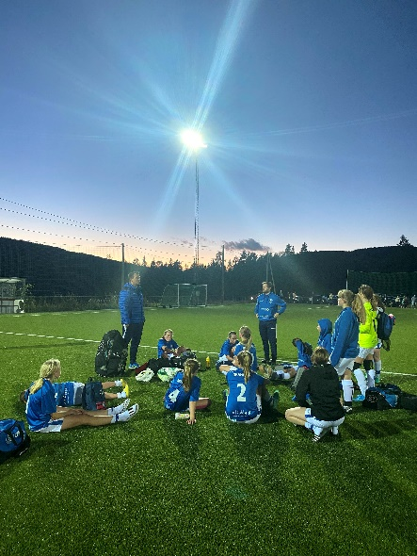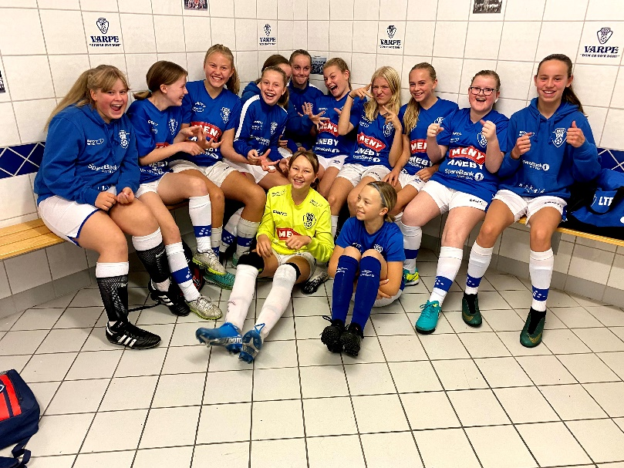

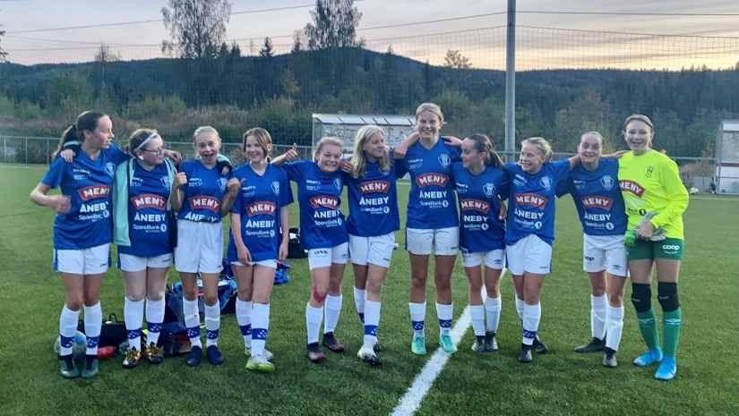

ÅRSRAPPORT FOR DAMELAGET SESONGEN 2021

Første del av sesongen 2021 startet som sesongen 2020 sluttet, altså med Corona og restriksjoner om treningsforbud. Heldigvis gikk utviklingen den riktige veien, og vi kunne utover våren så smått begynne å trene igjen. Vi har hatt to treninger i uken, en alene og en hvor vi har trent sammen med herrelaget. Det har vært godt oppmøte på trening i år, og stort sett har vi vært rundt 10 spillere på trening.

Gleden var stor når vi endelig fikk begynne å spille kamper igjen. Vår første kamp på 1 år og 10 måneder spilte vi den 19.august mot Sand. Vi spilte godt på tross av at det var lenge siden sist, scoret hele 7 mål og vant til slutt 7-4. Endelig var vi i gang, og det var en fin start med 3 poeng.

Videre i sesongen ble det fire sure tap på rad, før vi vant to kamper mot henholdsvis Dalen og Skjetten 3. Vi avsluttet serien med et tap mot Skedsmo, før vi vant siste kampen 5-3 over Flisbyen. Til sammen ble det 12 poeng og 7.plass på tabellen. Ikke vår beste plassering, men likevel noe vi er greit fornøyd med etter så lang pause fra fotballen.

Vi har i år vært 15-16 spillere, og har hatt et luksus-problem på kampene med mange innbyttere. Enda flere ble vi mot slutten av sesongen, og nå er det registrert 19-20 spillere på damelaget. Dette er veldig gøy, og viser at folk trives godt hos oss ☺ Vi er en super gjeng som trives med å trene sammen, hvor det er god stemning og som har det mye sosialt med herrelaget også.

Til neste år vil vi melde på to lag i serien, og det blir spennende å se hvordan dette kommer til å gå. Vi har ikke så mye erfaring med to damelag samtidig på Varpe, så det blir spennende å oppleve.

Takk for i år! Hilsen Damelaget v/Kine Granås

NAVN | KAMPER | MÅL
Caroline Dahl | 9 |  | 3
Sandra Teppdalen | 9 |  | -
Kaja Engh | 9 |  | 1
Guro Kilde Harbak | 9 |  | 14
Emilie Nord | 9 |  | 3
Hege Kaarstein | 8 |  | -
Maren Alice Teien | 7 |  | 1
Åsta Skar | 7 |  | 7
Grete Svoren | 6 |  | 1
Natalie Sanchez-Ringnes | 6 |  | 2
Vår Dahl | 6 |  | -
Natalia Hansen | 6 |  | -
Mathilde Jappée | 6 |  | -
Charleen Olsen | 4 |  | 1
Maren Jappée | 4 |  | 1
Sofie Bergseth | 4 |  | -
Kine Granås | 0 |  | -
Tina Kvatningen Hansen | 0 |  | -

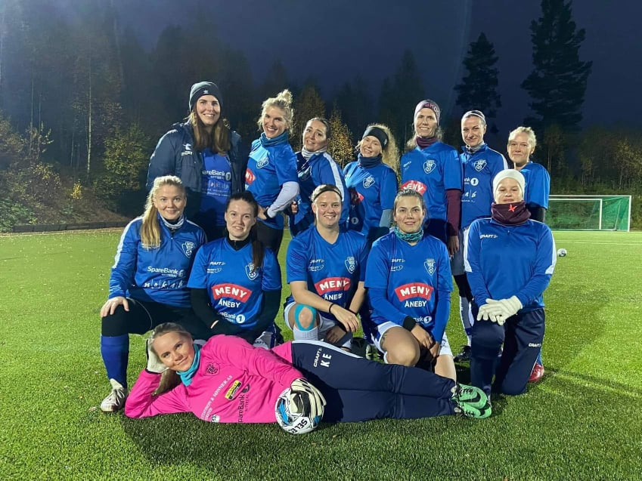
ÅRSRAPPORT FOR GUTTER 2008/2009
SESONGEN 2021
Som alle andre har også vår sesong vært noe preget og amputert av Corona, og restriksjonene knyttet til det. Vi startet året med søndagstreninger på Li, samt løpetreninger ute hver onsdag. Noen restriksjoner gjorde at vi enkelte uker på begynnelsen av året måtte avlyse treningene og heller oppfordre til egentrening. Heldigvis har vi en treningsglad gjeng som fant frem ball, løpesko eller ski på eget initiativ ☺ Fra april av fikk vi lov til å begynne å trene igjen nesten tilsvarende normalt, og i mai åpnet det opp for treningskamper innad i kommunen. Vi møtte flere av de beste lagene til Gjelleråsen og Nittedal, og fikk en tøff start på sesongen med noen sure tap, men også noen jevne kamper. Uansett var det fint å være i gang igjen, og vi håpet at serien også snart kunne begynne.
Vi har hatt 20 spillere på laget, og i årets serie har vi hatt to påmeldte lag, G13-1 som har spilt i divisjon 2 og G13-2 som har spilt i divisjon 3. Vår første seriekamp spilte vi 16.august borte mot Strømmen, og en tett kamp førte til slutt til en 6-5 seier i vår favør – og vi kunne jublende ta med oss 3 poeng hjem.

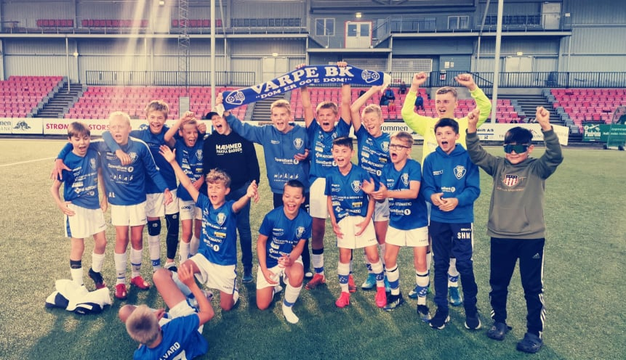

Fra første seriekamp mot Strømmen: Kurt, Andreas, Per André, Leo, Ola, Tobias, Hugo, Sigurd og Jesper. Halvard, Jason, Aron, Conrad, Tobias, Sebastian og Theodor foran.

Dette har vært første året for oss med ungdomsfotball, med alt det innebærer av poeng og tabell. Det har vært spennende å følge med på tabellen for både spillere og trenere, og ekstra spennende ble det mot slutten av sesongen. Begge lagene spilte en god sesong med mye jevne og tette kamper, og helt strålende fotballspill til tider. Laget vårt i divisjon 3 endte til slutt på en flott 6.plass, etter en god blanding av seiere, uavgjort og tap i årets serie. Det har vært en fin gjeng å følge, som har tatt store skritt på banen.
Ekstra spennende skulle det bli i serien til laget i 2. divisjon, som etter 8 av 9 kamper lå på 1.plass med 19 poeng, kun ett poeng foran 2. og 3.plassen som var henholdsvis Løvenstad og Lillestrøm. Siste og avgjørende kamp skulle vi spille mot Lillestrøm den 10.oktober, samtidig som Løvenstad skulle møte Strømmen. Det var noen spente gutter som møtte opp klare til kamp, og med utrolig godt oppmøte av tilskuere var vi klare for vår første seriefinale. Det gikk ikke helt vår vei denne gangen, og et sjeldent tap gjorde at vi endte på en 3.plass på tabellen, to poeng bak de andre to lagene. Etter å ha kommet over denne skuffelsen så er vi utrolig fornøyd med årets sesong, og over å ha hamlet opp med store klubber som Løvenstad, Lillestrøm, Rælingen osv. Vi har vunnet 6 kamper, spilt 1 uavgjort og tapt 2 jevne kamper. Utviklingsmessig har vi tatt store steg denne sesongen, og det har vært veldig gøy å se guttene spille. Vi har møtt god og riktig motstand, og vi trenere er godt fornøyd med valg av divisjoner for begge lagene. Alle guttene har fått spille mye kamper, på tross av halv sesong, og det har vært riktig matching for de enkelte, og riktig nivå på utfordringene vi har møtt.

En annen ting vi gjerne vil trekke frem som positivt med årets sesong er at vi jevnt over har veldig godt oppmøte på trening. Stort sett er det fullt oppmøte, med 18-20 gutter på hver trening. Det er vi veldig glade for! ☺
Til neste år skjer det enda flere endringer for guttene, da vi går over til 11er fotball. Dette blir et spennende år for oss! I trenergruppa blir det også noen endringer, da Simen takker for seg etter mange år som trener. Vi setter veldig pris på alt han har bidratt med. Heldigvis har vi en ny trener som er klar fra januar av, da kommer Tom Rune Kristiansen inn i trenerteamet. Dette gleder vi oss stort til, og vi er spent på hva han kan bidra med.

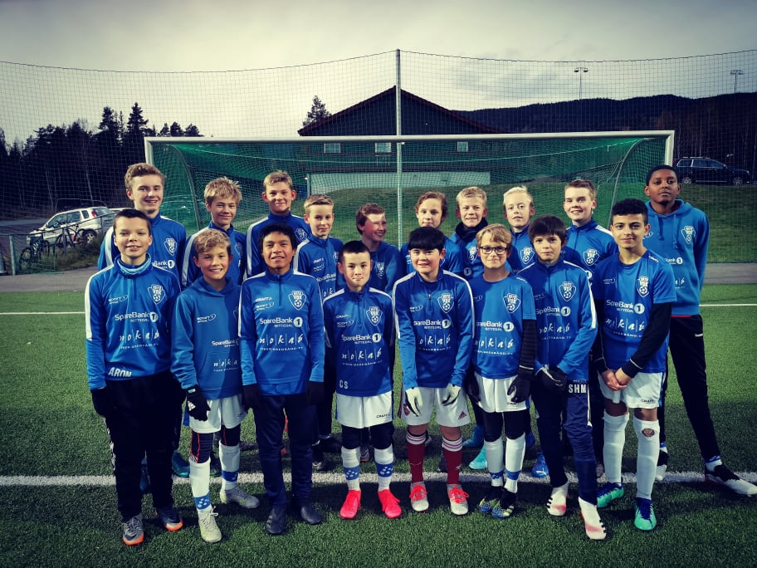

Årets lag.

Øverst fra venstre: Jesper, Per André, Hugo, Leo, Jens, Cornelius, Sigurd, Andreas, Tobias og Joel. Nederst fra venstre: Aron, Jason, Hilmar, Conrad, Theodor, Tobias, Sebastian og Mohammed. Fraværende: Halvard og Kurt.

Takk til alle spillere, foreldre og tilskuere for en fin sesong!
Vi sees neste år!

Hilsen trenerteamet
v/Axel Haug, Bjørn Trangsrud, Simen Bauer og Kine Granås

NAVN | TRENINGER | KAMPER | MÅL
Tobias Tømte | 68 | 12 | 1
Conrad Simble | 68 | 11 | 5
Jesper Sande Granås | 65 | 12 | 1
Per André Rigland Haug | 65 | 11 | 7
Jason Jenner | 64 | 12 | 1
Leo Sandberg Bauer | 62 | 12 | 9
Hugo Plows | 61 | 10 | 28
Joel Yonathan Berhane | 60 | 8 | 2
Tobias Trangsrud | 58 | 10 | 1
Jens Haug Haugseth | 56 | 11 | -
Andreas Ljåstad | 53 | 11 | 7
Sebastian Harbu-Myrdal | 50 | 10 | 2
Theodor Simble | 48 | 6 | -
Sigurd Storvik Grønvold | 47 | 13 | 7
Halvard Bjonge | 46 | 9 | 1
Aron Tomren | 43 | 10 | 1
Cornelius Clarke | 41 | 10 | 4
Mohammed El Hamad | 35 | 9 | 7
Hilmar Døving | 30 | 7 | -
Ola Solberg | 24 | 1 | -
Kurt Scrowther | 12 | 5 | 1

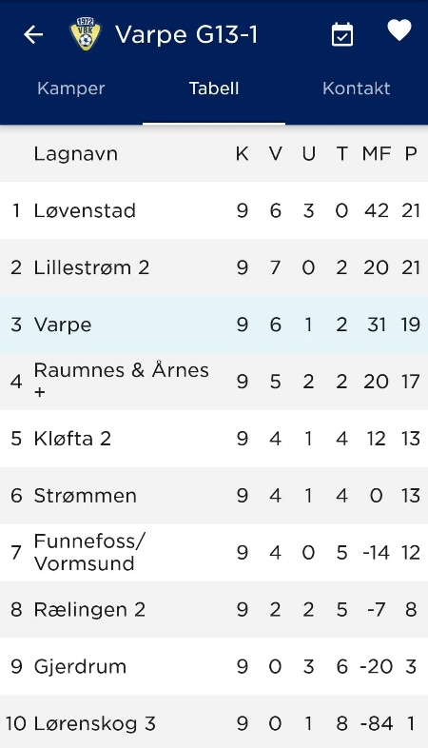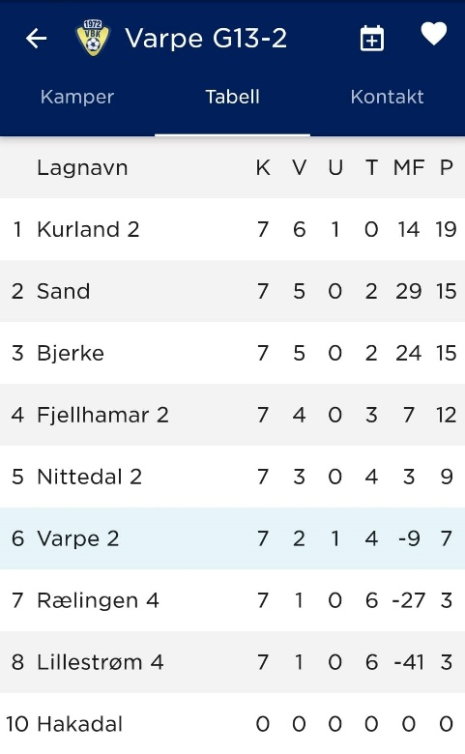

Årsrapport Varpe A-lag 11er 2021
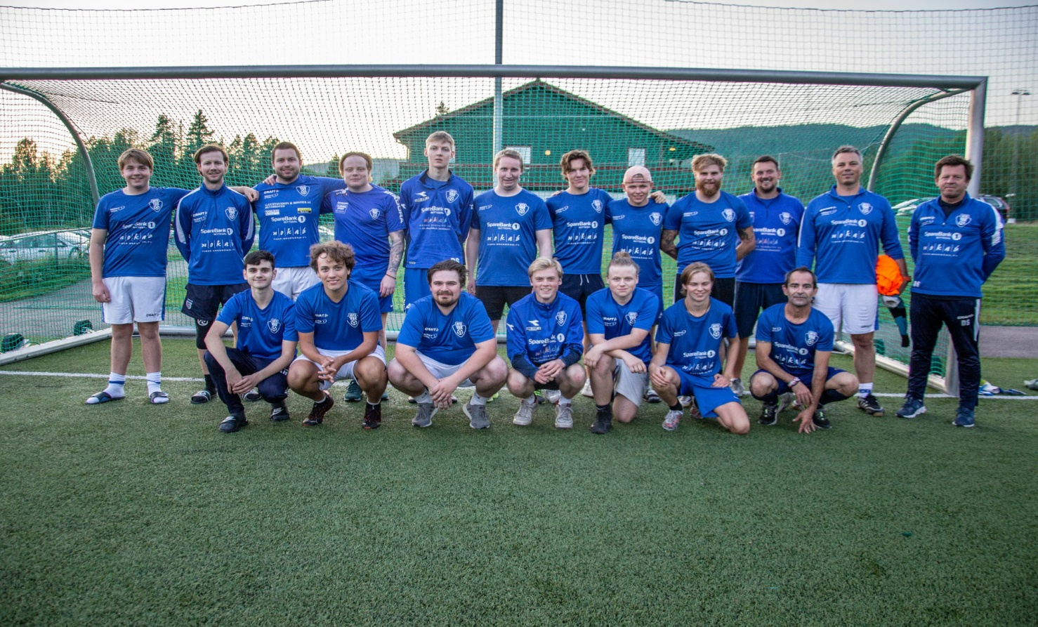
Er en del som ikke kunne være med på bildet. Satser på full tropp på bilde neste år.

Endelig.
Etter et tungt 2020 med corona ble det ikke noe sesong dette året, men etterhvert fikk vi lov til å starte med litt treninger igjen og fikk spill ca. en halv sesong.
Vi fikk inn en ny trener og et friskt pust i Alex i år.
Og masse nye spillere.
Vi holder i disse dager en tropp på rund 27mann.
Vi hadde jo en del nye spillere i år og startet litt på å bygge opp et helt nytt lag.
Og med masse nytt talent i troppen ble det en sesong vi absolutt kan godkjenne.
Vi spillte 1-1 mot et etablert lag i Nittedal noe som ga oss stor tru på oss selv.
Føler vi hadde mye "uflaks" og fikk ikke så mye poeng som vi hadde fortjent.

Vi spiller utrolig god fotball til tider, men får også ikke til det vi vet laget er gode for.
Så vi får en del tap men også noen utrolig deilige seiere.
Havner på 11.plass på tabellen.
Men totalt sett er vi fornøyd med sesongen og ser frem til en Spania treningsleir i Mars 2022, noe Varpe spanderer på oss og en ny sesong i 2022.
Under ligger tabbellen og resultat fra årest sesong.
Kamper 2021
Rælinger3 - Varpe 4-3
Varpe - Nittedal 1-1
Varpe - Funnefos/vormsund 3 2-2
Kløfta 2 - Varpe 8-0
Flisbyen 3 - Varpe 1-7
Holter 2 - Varpe 4-1
Varpe - Bøn 2 0-6
Haga - Varpe 2-4
Varpe - Lillestrøm 4 2-3
Enebakk - Varpe 5-4
Varpe - Hurdal 1-3
Varpe - Skedsmo 3 3-0 Walkover

 |  |  | Tabell 2021
Klubb | kamper | Vunnet | Uavgjort | Tap | Målforskjell | Poeng
Rælingen 3 | 12 | 11 | 0 | 1 | 31 | 33
Kløfta2 | 12 | 10 | 1 | 1 | 53 | 31
Bøn2 | 12 | 0 | 0 | 3 | 28 | 25
Nittedal | 12 | 7 | 2 | 3 | 8 | 23
Lillestrøm 4 | 12 | 6 | 1 | 5 | 1 | 19
Funnefoss/vormsund 3 | 12 | 4 | 3 | 5 | 8 | 15
Enebakk | 12 | 4 | 1 | 7 | -14 | 13
Flisbyen 3 | 12 | 4 | 1 | 7 | -16 | 13
Holter 2 | 12 | 4 | 0 | 8 | -13 | 12
Varpe | 12 | 3 | 2 | 7 | -11 | 11
Hurdal | 12 | 3 | 2 | 7 | -39 | 11
Skedsmo 3 | 12 | 3 | 1 | 8 | -21 | 10
Haga | 12 | 3 | 0 | 9 | -15 | 9
Hvam | 0 | 0 | 0 | 0 | 0 | 0

I år skal vi ha våres vintertreninger på Gjelleråsen, Li.
Noe som vi håper varer siden corona er tilbake for fullt og ny mutasjon (omikron).
Så vi får håpe neste sesong ikke blir berørt av dette.

Takk for i år.
Og vi gleder oss til neste sesong.
Hilsen Derek, Alex og Andreas

Gjør som Varpe Ballklubb:

Bruk



Du finner oss i Mattias Skytters vei 21-23
Mosenteret.

www.sparebank1.no

